2023年度

长白山统计局(差额)单位决算

2024年8月26日

目 录

第一部分 单位概况
一、单位职责
二、机构设置及单位决算单位构成
第二部分 2023年度单位决算表
一、收入支出决算总表
二、收入决算表
三、支出决算表
四、财政拨款收入支出决算总表
五、一般公共预算财政拨款支出决算表
六、一般公共预算财政拨款基本支出决算明细表
七、政府性基金预算财政拨款收入支出决算表
八、国有资本经营预算财政拨款支出决算表
九、财政拨款“三公”经费支出决算表
十、单位预算项目支出绩效自评表
第三部分 2023年度单位决算情况说明
一、收入支出决算总体情况说明
二、收入决算情况说明
三、支出决算情况说明
四、财政拨款收入支出决算总体情况说明
五、一般公共预算财政拨款支出决算情况说明
六、一般公共预算财政拨款基本支出决算情况说明
七、政府性基金预算财政拨款收入支出决算情况说明
八、国有资本经营预算财政拨款支出决算情况说明
九、财政拨款“三公”经费支出决算情况说明
十、绩效评价情况说明
十一、其他重要事项情况说明
第四部分 名词解释

第一部分 单位概况

一、单位职责
（一）承担组织协调全区统计工作，确保统计数据真实、准确、及时的责任。贯彻实施国家、省统计法律、法规和政策、规划，结合本区实际，起草制定地方规范性文件并组织实施。
（二）组织实施国家、省、市统计报表制度；执行国家统计标准。指导全区专业统计工作和统计基层基础建设。建立健全统计数据质量审核、监控和评估制度并组织实施。
（三）组织实施人口、经济、农业等重大国情国力普查。组织协调全区性的经济社会专项调查。
（四）对全区国民经济、社会发展、科技进步和资源环境等情况进行统计分析、统计预测和统计监督，搜集、整理、提供全区基本统计资料,向长白山管委会政府及有关部门提供咨询建议。
（五）统一核定、管理、公布全区性的基本统计资料,定期发布全区国民经济和社会发展情况的统计信息。
（六）依法审批或备案各部门统计调查项目，监督管理涉外调查活动。
（七）管理全区统计信息自动化系统和统计数据库系统。组织指导全区统计信息化建设。
（八）协助监督管理县（市）区政府统计部门由中央、省、市财政提供的统计经费使用情况。
（九）完成长白山管委会政府交办的其他任务。
二、机构设置及单位决算单位构成
长白山统计局无内设机构，无下设预算单位。

第二部分 2023年度部门决算表

- 收入支出决算总表

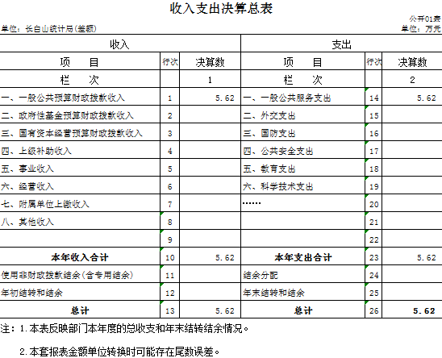

- 收入决算表

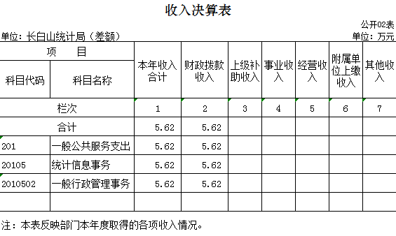

- 支出决算表

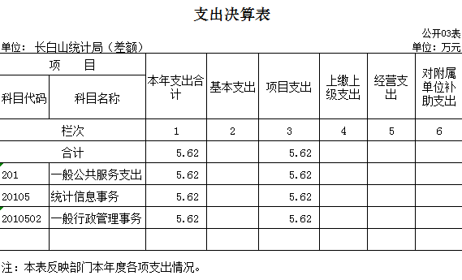

- 财政拨款收入支出决算总表
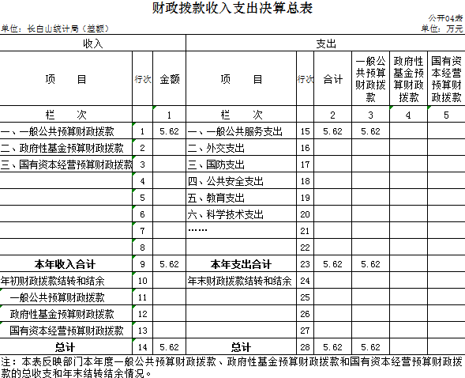

五、一般公共预算财政拨款支出决算表
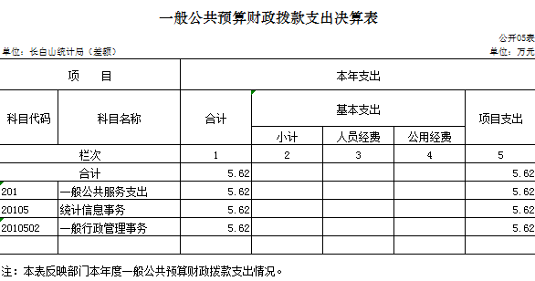

六、一般公共预算财政拨款基本支出决算明细表

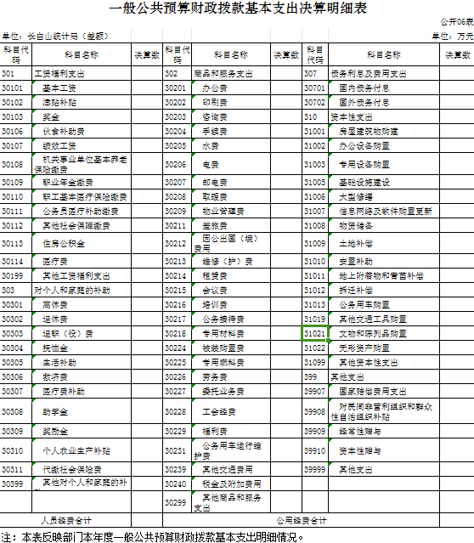
说明：本单位无一般公共预算财政拨款基本支出

- 政府性基金预算财政拨款收入支出决算表
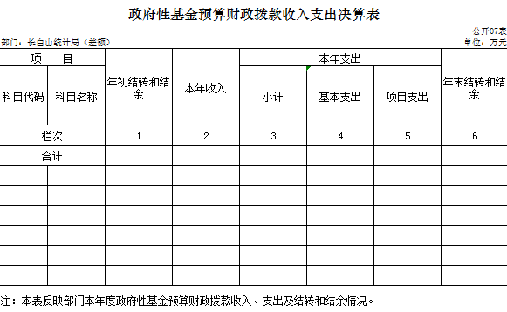
说明：本单位无政府性基金预算财政拨款收入支出

- 国有资本经营预算财政拨款支出决算表
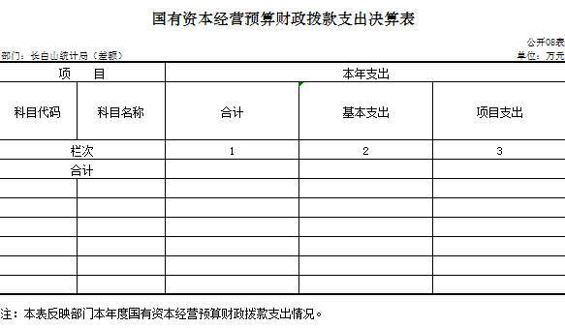说明：本单位无国有资本经营预算财政拨款支出

- 财政拨款“三公”经费支出决算表

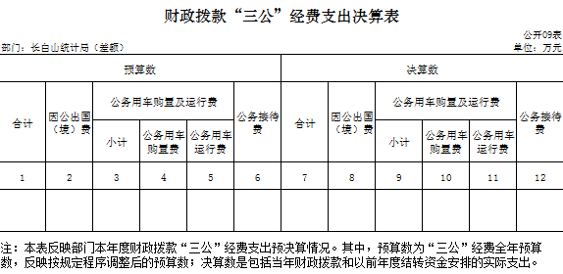
说明：本单位无财政拨款“三公”经费支出

- 部门预算项目支出绩效自评表

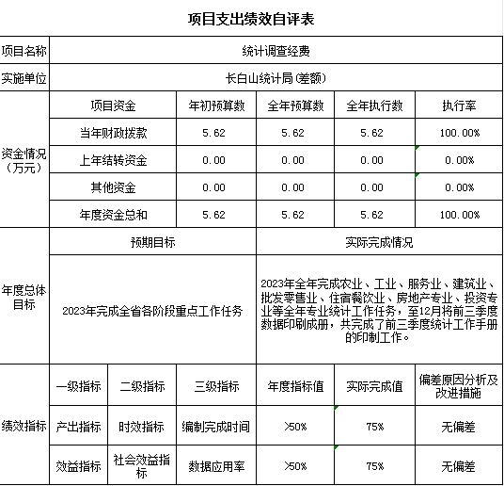

第三部分 2023年度单位决算情况说明

一、收入支出决算总体情况说明
2023年度收、支总计各5.62万元。与2022年度相比，收、支总计各减少0.2万元，降低3.5%。主要原因：预算项目减少一个。
二、收入决算情况说明
本年收入合计5.62万元，其中：财政拨款收入5.62万元，比上年减少0.2万元，下降降低3.5%，主要是预算项目减少一个。上级补助收入0万元，与上年持平，主要是我单位无上级补助收入；事业收入0万元，与上年持平，主要是我单位无事业收入；经营收入0万元，与上年持平，主要是我单位无经营收入；附属单位上缴收入0万元，与上年持平，主要是我单位无附属单位上缴收入；其他收入0万元，与上年持平，主要是我单位无其他收入。
三、支出决算情况说明
本年度支出合计5.62万元，其中：基本支出0万元，与上年持平，主要是我单位无基本支出；项目支出5.62万元，比上年减少0.2万元，下降降低3.5%，主要是预算项目减少一个。上缴上级支出0万元，与上年持平，主要是我单位无上缴上级支出；经营支出0万元，与上年持平，主要是我单位无经营支出；对附属单位补助支出0万元，与上年持平，主要是我单位无对附属单位补助支出。
四、财政拨款收入支出决算总体情况说明
2023年度财政拨款收、支总计各5.62万元，与2022年相比，财政拨款收、支总计各减少0.2万元，降低3.5 %。主要原因:预算项目减少一个。
五、一般公共预算财政拨款支出决算情况说明
（一）一般公共预算财政拨款支出决算总体情况
2023年度一般公共预算财政拨款支出5.62万元，占本年支出合计的100%。与2022年度相比，一般公共预算财政拨款支出减少0.2万元，降低3.5%。主要原因：预算项目减少一个。
（二）一般公共预算财政拨款支出决算结构情况
2023年度一般公共预算财政拨款支出5.62万元，主要用于以下方面：一般公共服务支出5.62万元，占100%。
（三）一般公共预算财政拨款支出决算具体情况
2023年度一般公共预算财政拨款支出年初预算为5.62万元，支出决算为5.62万元，完成年初预算的100%。其中：
一般公共服务支出（类）统计信息事务（款）一般行政管理事务（项）年初预算为5.62万元，支出决算为5.62万元，完成年初预算的100%。
六、一般公共预算财政拨款基本支出决算情况说明
长白山统计局（差额）2023年度无一般公共预算财政拨款基本支出。
七、政府性基金预算财政拨款收入支出决算情况说明
长白山统计局（差额）2023年度无政府性基金预算财政拨款收入支出。
八、国有资本经营预算财政拨款支出决算情况说明
长白山统计局（差额）2023年度无国有资本经营预算财政拨款支出。
九、财政拨款“三公”经费支出决算情况说明
（一）“三公”经费财政拨款支出决算总体情况说明
2023年度“三公”经费财政拨款支出预算为0万元，支出决算为0万元，完成预算的100%；与2022年度持平。
（二）“三公”经费财政拨款支出决算具体情况说明
1.因公出国（境）费预算为0万元,支出决算为0万元，完成预算的100%；支出决算与2022年度持平。全年共有因公出国（境）团组0个，因公出国（境）0人次。
2.公务用车购置及运行费预算为0万元，支出决算为0 万元，完成预算的100%；与2022年度持平，主要原因我单位无公务用车购置及运行费预算。其中：
公务用车购置费支出0万元。主要是我单位无公务用车购置及运行费预算；截至2023年12月31日，公务用车保有量为0辆,公务用车购置数为0辆。公务用车运行维护费支出0万元。
公务接待费预算为0万元，支出决算为0万元，完成预算的100%；与2022年度持平，主要原因是我单位无公务接待费预算。其中：
外事接待费支出0万元。全年共接待外事来访团组数0个、来访外宾0人次（不包括陪同人员）。其他国内公务接待支出0万元。全年共接待国内来访团组0个、来宾0人次。
十、关于2023年度绩效评价情况说明
（一）绩效评价工作开展情况。绩效评价工作开展情况说明为：根据预算绩效管理要求，本单位组织对2023年度一般公共预算项目支出全面开展绩效自评，其中，一级项目1个，二级项目1 个，共涉及资金5.62万元，占一般公共预算项目支出总额的100%。本单位无政府性基金预算和国有资本经营预算，不开展相关项目绩效自评。
部门绩效评价和部门整体支出绩效评价由吉林省统计局开展，评价情况及评价结果在吉林省统计局部门决算公开当中统一体现，我单位不再另行公开说明。
- 项目绩效自评结果。
统计调查经费项目绩效自评情况：根据年初设定的绩效目标，项目绩效自评得分为100分。项目全年预算数为5.62万元，执行数为5.62万元，完成预算的100%。项目绩效目标完成情况：2023年全年完成农业、工业、服务业、建筑业、批发零售业、住宿餐饮业、房地产专业、投资专业等全年专业统计工作任务，至12月将前三季度数据印刷成册，共完成了前三季度统计工作手册的印制工作。发现的主要问题及原因：无。下一步改进措施：无。
十一、其他重要事项的情况说明
（一）机关运行经费执行情况说明
2023年度机关运行经费支出0万元，与2022年度持平，主要是我单位无机关运行经费。
（二）政府采购支出情况说明
2023年度政府采购支出总额0万元，其中：政府采购货物支出0万元、政府采购工程支出0万元、政府采购服务支出0万元。授予中小企业合同金额0万元，占政府采购支出总额的0 %，其中：授予小微企业合同金额0万元，占授予中小企业合同金额的0 %；货物采购授予中小企业合同金额占货物支出金额的 0%，工程采购授予中小企业合同金额占工程支出金额的0 %，服务采购授予中小企业合同金额占服务支出金额的0 %。。
（三）国有资产占用情况说明
截至2023年12月31日，长白山统计局（差额）共有车辆0辆，其中，副部（省）级及以上领导用车0辆、主要负责人用车0辆、机要通信用车0辆、应急保障用车0辆、执法执勤用车0辆、特种专业技术用车0辆、离退休干部用车0辆、其他用车0辆；单位价值100万元（含）以上设备（不含车辆）0台（套）。

第四部分 名词解释

一、财政拨款收入：指单位从同级财政部门取得的财政预算资金。
二、上级补助收入：指从主管部门和上级单位取得的非财政补助收入。
三、事业收入：指事业单位开展专业业务活动及辅助活动取得的收入。
四、经营收入：指事业单位在专业业务活动及其辅助活动之外开展非独立核算经营活动取得的收入。
五、附属单位上缴收入：指事业单位附属独立核算单位按照有关规定上缴的收入。
六、其他收入：指除上述收入以外的各项收入。包括未纳入财政预算或财政专户管理的投资收益、银行存款利息收入、租金收入、捐赠收入，现金盘盈收入、存货盘盈收入、收回已核销应收及预付款项、无法偿付的应付及预收款项，从省财政以外的同级单位取得的经费、从非省财政取得的经费，以及行政单位收到的财政专户管理资金等。
七、使用非财政拨款结余：指事业单位使用以前年度积累的非财政拨款结余弥补当年收支差额的金额。
八、年初结转和结余：指单位以前年度尚未完成、结转到本年按有关规定继续使用的资金。
九、结余分配：指事业单位按照会计制度规定缴纳的所得税以及从非财政补助结余提取的职工福利基金、事业基金等。
十、年末结转和结余：指单位按有关规定结转到下年或以后年度继续使用的资金。
十一、基本支出：指单位为保障其机构正常运转、完成日常工作任务而发生的人员支出和公用支出。
十二、项目支出：指单位为完成特定行政任务和事业发展目标在基本支出之外所发生的支出。
十三、经营支出：指事业单位在专业业务活动及其辅助活动之外开展非独立核算经营活动发生的支出。
十四、上缴上级支出：指事业单位按照有关规定上缴上级单位的支出。
十五、对附属单位补助支出：指事业单位用财政补助收入之外的收入对附属单位补助发生的支出。
十六、“三公”经费：纳入省级财政预决算管理的“三公”经费，是指省级部门用财政拨款安排的因公出国（境）费、公务用车购置及运行费和公务接待费。是党政机关维持运转或完成特定工作任务所开支的相关支出，是政府行政开支的一部分。其中，因公出国（境）费反映公务出国（境）的国际旅费、国外城市间交通费、住宿费、伙食费、培训费、公杂费等支出；公务用车购置及运行费反映单位公务用车车辆购置支出（含车辆购置税）及燃料费、维修费、过桥过路费、保险费、安全奖励费等支出；公务接待费反映单位按规定开支的各类公务接待（含外宾接待）支出。
十七、机关运行经费：指为保障行政单位（含参照公务员法管理的事业单位）运行用于购买货物和服务的各项资金，包括办公及印刷费、邮电费、差旅费、会议费、福利费、日常维修费、专用材料及一般设备购置费、办公用房水电费、办公用房取暖费、办公用房物业管理费、公务用车运行维护费以及其他费用。
十八、一般公共服务支出（类）统计信息事务（款）一般行政管理事务（项）：指长白山统计局（差额）开展日常统计业务的支出。

